DERS PLANI
(6. Hafta: 22-26 Ekim 2018)
DERS: | Fen Bilimleri | SINIF: | 7
ÖĞRENME ALANI: | Canlılar ve Yaşam
ÜNİTE: | 2. Ünite: Hücre Ve Bölünmeler
KONU: | Hücre - Mitoz
KAZANIMLAR | F.7.2.1.3. Hücre-doku-organ-sistem-organizma ilişkisini açıklar.  Hücre-doku-organ-sistem-organizma kavramlarının tanımlarına ve aralarındaki ilişkilere değinilir.  F.7.2.2.1. Mitozun canlılar için önemini açıklar.
ARAÇ-GEREÇ: | Ders Kitabı, EBA
SÜRE: | 4 ders saati
İŞLENİŞ : (5E Modeli)
Konulara başlamadan üniteye hazırlık amacı ile öğrencilere ünite giriş sayfaları incelettirilir.
- Giriş (Engage) (Motivasyon – Dikkat Çekme – Ön bilgileri harekete geçirme)
- Anahtar Kavramlar: Hücre, Bitki ve hayvan hücresi arasındaki benzerlik ve farklılıklar, Dokular
Hücre bölünmesi, mitozun evreleri, mitozda kromozomların önemi, mitozun canlılar için önemi
Öğrencilerden anahtar kavramları okumaları ve bu kavramlarla ilgili tahminde bulunmaları istenir. Öğrencilere konu sonunda bu kavramlara tekrar dönüleceği hatırlatılır.
- Konuya Giriş
Mitoz bölünme konusuna geçildiğinde öğrencilere konu girişinde yer alan “Hazırlık Çalışmaları” bölümündeki sorular sorularak öğrenciler tarafından tartışılması sağlanır.
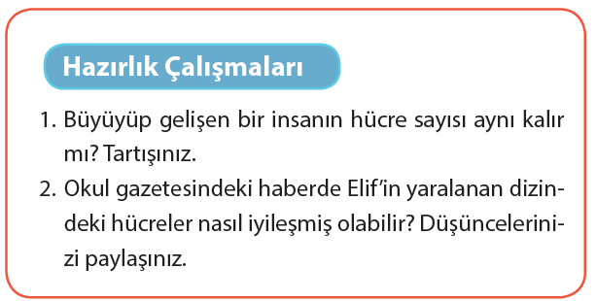
Mevcut işlenişe dâhil edilecek e-materyaller:
Bu bölümde etkileşimli tahtadan hücre-doku-organ-sistem-organizma ilişkisini içeren bir görsel materyal açılır.
Mitoz bölünme konusuna geçildiğinde yaralanmış bir insan ve tek hücrelilerin çoğalmasını gösteren görsel açılır.
- Keşfetme (Explore)
Mevcut İşleniş:
Bu bölümde öğrencilerden mitoz bölünmenin canlılar için önemini gösteren poster hazırlama etkinliğini yapmaları istenecektir.
Mevcut işlenişe dâhil edilecek e-materyaller:
Mevcut işlenişteki etkinlikler öğrenci tarafından yapılacaktır.
- Açıklama (Explain)
Mevcut İşleniş:
Bu bölümde ders kitabında yer alan konuyla ilgili aşağıdaki bilgiler öğrencilere aktarılacaktır.
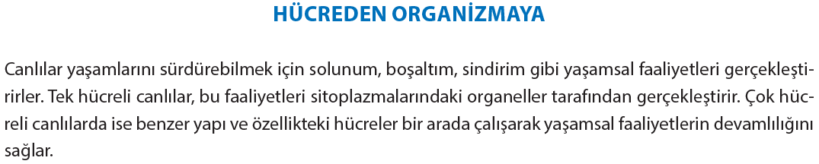
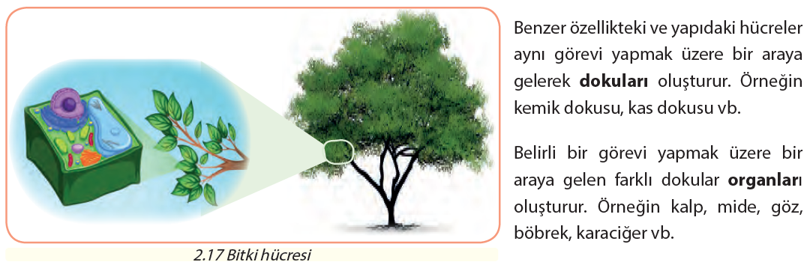
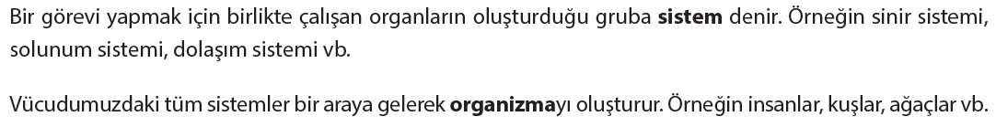
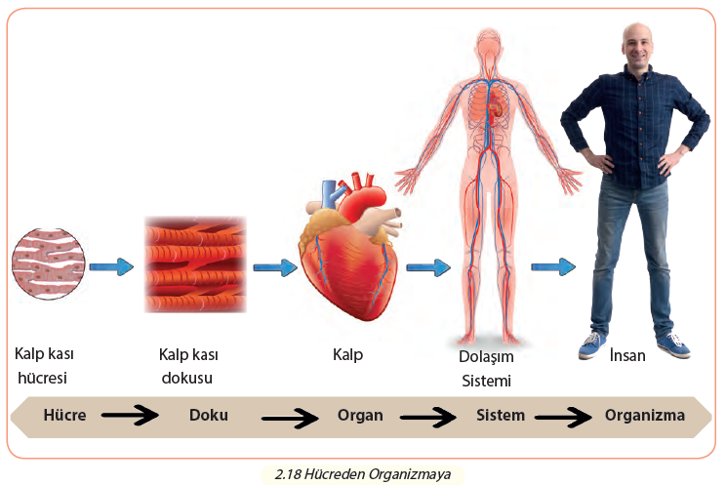
Mitoz bölünme koşununa geçildiğinde ders kitabında yer alan aşağıdaki bilgiler öğrencilere aktarılacaktır.
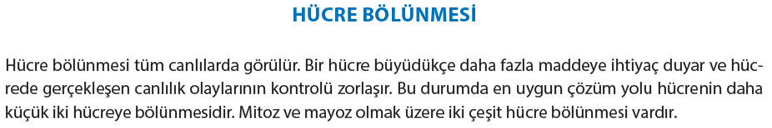
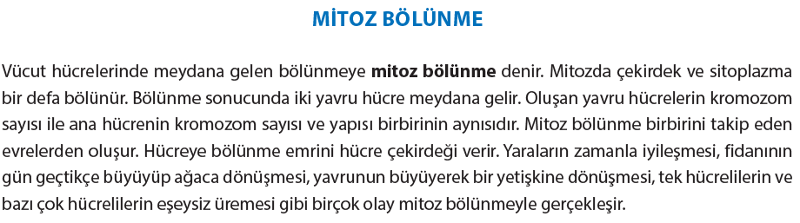
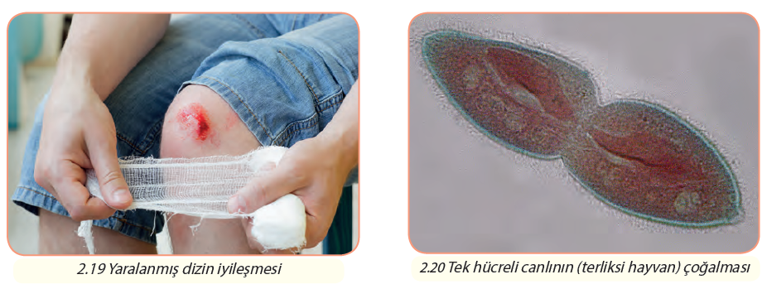
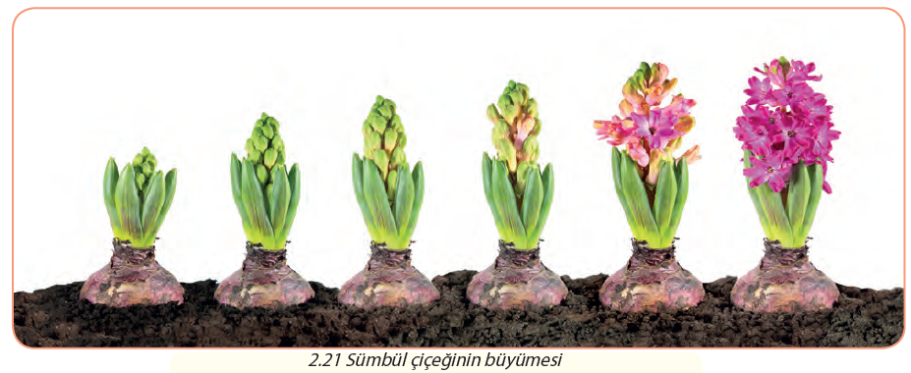
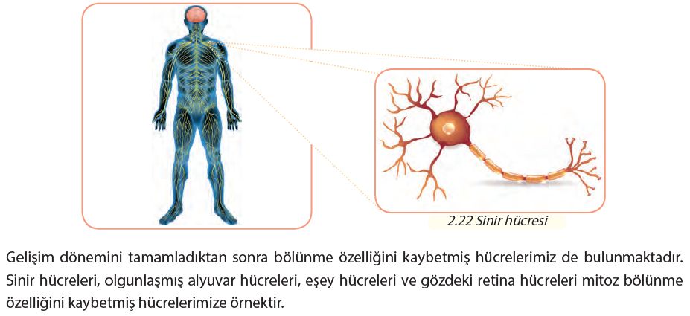
Mevcut işlenişe dâhil edilecek e-materyaller:
EBA Ders’te 7. Sınıf Konularında yer alan konuyla ilgili e-materyaller izletilir.
- Derinleştirme (Ayrıntıya Girme) (Elaborate)
Mevcut İşleniş:
Mevcut işlenişe dâhil edilecek e-materyaller:
EBA Ders’te 7. Sınıf Konularında yer alan konuyla ilgili e-materyallerde yer alan bölüm izletilir.
- Değerlendirme(Evaluate)
Mevcut İşleniş:
Bu bölümde öğrenciler ders kitabı 60. sayfadaki “Sıra Sizde” etkinliklerine yönlendirilecektir.
Mevcut işlenişe dâhil edilecek e-materyaller:
EBA Ders’te 7. Sınıf Konularında yer alan alıştırmalar yaptırılacaktır.
Konu Biterken
Bir sonraki derse hazırlık amacıyla öğrencilerden Mitoz bölünmenin evreleri konusunu incelemeleri istenecektir.

……………………………………………… | ………………………………………
Fen Bilimleri Öğretmeni | Okul Müdürü
www.FenEhli.com

